Диктант 7э
Фамилия Имя О. |  | Группа | Подпись | Дата |  | Лекция № 7
Классическая электронная теория проводимости металлов. Термоэлектронная эмиссия.
Ток в газе и жидкости
1 | Носителями заряда в металле являются….  (выбрать:  электроны / ионы положительные / ионы отрицательные/ дырки / позитроны)
2 | Носителями заряда в газе являются….
3 | Носителями заряда в растворе электролита являются….
4 | Носителями заряда в высокотемпературной плазме являются….
5 | Что такое плотность тока? (Определение; формула) |  |  |  | j=
6 | Плотность тока при направленном движении заряженных частиц со скоростью $\vec{υ}$ |  |  |  | $$\vec{j}=$$
7 | 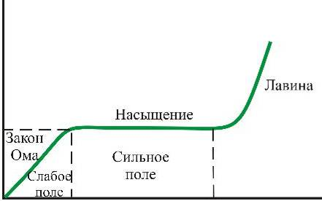  Что это? (вольтамперная характеристика вакуумного диода или газового разряда)
8 | Закон Ома в локальной форме |  |  |  | $$\vec{j}=$$
9 | Что такое удельная электропроводность по определению? (формула) |  |  |  | γ=
10 | Проводимость ионизированного газа, если ток далёк от насыщения (формула) |  |  |  | γ=
11 | Подвижность носителей тока по определению |  |  |  | $u_{−}=$ ; $u_{+}=$
12 | Плотность тока насыщения в газовом разряде |  |  |  | j_{нас}=
13 | Что такое термоэлектронная эмиссия? (словами)
14 | Формула Ричардсона –Дешмена (плотность тока насыщения при термоэлектронной эмиссии) |  |  |  | $$j_{\text{нас}\text{.}}=$$
15 | Закон «трёх вторых» для вакуумного диода |  |  |  | $$I_{a}=$$
Диктант 7э
Фамилия Имя О. |  | Группа | Подпись | Дата |  | Лекция № 7
 |  |  |  | 19.10.17 |  | Классическая электронная теория проводимости металлов. Термоэлектронная эмиссия.  Ток в газе и жидкости
1 | Носителями заряда в металле являются….  (выбрать:  электроны / ионы положительные / ионы отрицательные/ дырки / позитроны)
2 | Носителями заряда в газе являются….
3 | Носителями заряда в растворе электролита являются….
4 | Носителями заряда в высокотемпературной плазме являются….
5 | Что такое плотность тока? (Определение; формула) |  |  |  | j=
6 | Плотность тока при направленном движении заряженных частиц со скоростью $\vec{υ}$ |  |  |  | $$\vec{j}=$$
7 | Что это? (вольтамперная характеристика вакуумного диода или газового разряда)
8 | Закон Ома в локальной форме |  |  |  | $$\vec{j}=$$
9 | Что такое удельная электропроводность по определению? (формула) |  |  |  | γ=
10 | Проводимость ионизированного газа, если ток далёк от насыщения (формула) |  |  |  | γ=
11 | Подвижность носителей тока по определению |  |  |  | $u_{−}=$ ; $u_{+}=$
12 | Плотность тока насыщения в газовом разряде |  |  |  | j_{нас}=
13 | Что такое термоэлектронная эмиссия? (словами)
14 | Формула Ричардсона –Дешмена (плотность тока насыщения при термоэлектронной эмиссии) |  |  |  | $$j_{\text{нас}\text{.}}=$$
15 | Закон «трёх вторых» для вакуумного диода |  |  |  | $$I_{a}=$$

